'Loạn' ngôn ngữ trong biển hiệu, bảng quảng cáo
Phương Liễu
21:27, 15/03/2024
Sử dụng hình ảnh, thông tin, ngôn từ trên biển hiệu, pano quảng cáo là hình thức mà chủ kinh doanh muốn giới thiệu và đưa thông tin sản phẩm, dịch vụ đến khách hàng.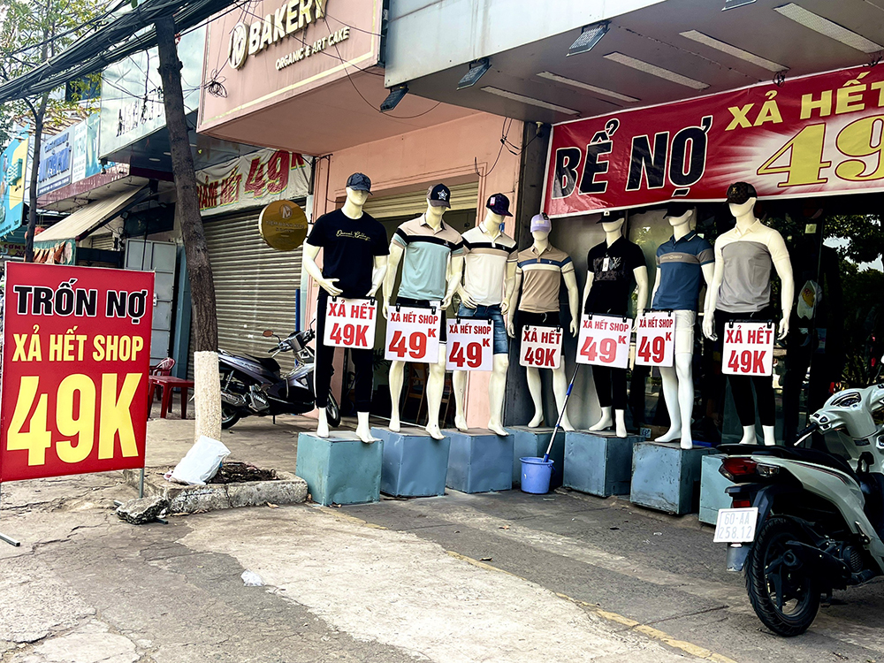
Một kiểu quảng cáo thu hút khách gây sốc trên đường 30-4 (thuộc phường Trung Dũng, thành phố Biên Hòa). Ảnh: P.LIỄU
Sẽ không có gì đáng bàn, nếu đó là những tấm biển hiệu, bảng quảng cáo đẹp về hình thức, chuẩn mực về nội dung, trong sáng về ngôn từ. Song, hiện nay để tạo ấn tượng, thu hút khách hàng, không ít chủ kinh doanh đã lạm dụng từ ngữ dẫn đến tình trạng người đọc thấy phản cảm, lệch lạc trong văn hóa quảng cáo...
* Từ hài hước, phản cảm đến… gây sốc
Đi lại trên nhiều tuyến ở thành phố Biên Hòa, người dân không khó để bắt gặp những biển hiệu, tấm bảng, pano quảng cáo mang nội dung từ hài hước, phản cảm đến gây “sốc” nhằm thu hút, hấp dẫn, khơi gợi sự tò mò của người đi đường, khách hàng.
Thông thường vào các dịp cuối năm, lễ, tết hay dịp Black Friday, nhiều cửa hàng, cửa tiệm còn sử dụng ngôn từ gây sốc trên các bảng, pano quảng cáo về những chương trình khuyến mãi, giảm giá, xả hàng…
Ghi nhận trên các tuyến đường ở thành phố Biên Hòa như: Phạm Văn Thuận, Nguyễn Ái Quốc, Phan Trung, Phan Đình Phùng, Cách Mạng Tháng Tám... cho thấy, có một số cửa hàng kinh doanh, shop quần áo treo những biển, bảng quảng cáo gây chú ý, với nội dung hài hước, từ ngữ mang sắc thái mạnh, thậm chí là gây “sốc” cho người đi đường kiểu: “Sale khô máu”, “Vỡ nợ, sale sập sàn”, “Rẻ vãi đ**”, “Xả lỗ vỡ mồm”, “Xả kho, thu hồi vốn, trốn về quê”, “Học viện rượu bia”. Hoặc cách quảng cáo hài hước như: “Ối Giời ơi! Rẻ Quá”, “Xe ôm đi mây về gió, không nhanh không lấy tiền”, “Dịch vụ cho thuê đồ cưới, cho thuê luôn người yêu”, “Giàu đổi bạn, sang đổi vợ, vỡ nợ đổi sim”, “Sống trên đời ăn miếng thịt chó. Chết xuống âm phủ biết có hay không?”…
Theo khoản 4, Điều 34, Nghị định 38/2021/NĐ-CP ngày 29-3-2021 của Chính phủ về quy định xử phạt vi phạm hành chính trong lĩnh vực văn hóa và quảng cáo, phạt tiền từ 40-60 triệu đồng đối với hành vi quảng cáo thiếu thẩm mỹ, trái với truyền thống lịch sử, văn hóa, đạo đức, thuần phong mỹ tục Việt Nam.
Không chỉ với những ngôn từ hài hước mà nhiều chủ cửa hàng còn cố tình quảng cáo sản phẩm bằng lối viết chữ sai chính tả như một quán ăn bán ốc luộc, hột vịt lộn, bún riêu cua ở đường Trần Công An (phường Trung Dũng, thành phố Biên Hòa) đã viết: “A đây rồi! Ốc nuộc, hột vịt nộn, lem trua dán, bún diêu cua”. Chưa hết, một cửa hàng điện máy trên đường Phạm Văn Thuận (phường Thống Nhất, thành phố Biên Hòa) treo tấm pano rõ to: “Bán hàng trả góp, làm hồ sơ cực nhanh như cách NGƯỜI YÊU CŨ trở mặt”. Thậm chí có tiệm điện thoại trên đường Phạm Văn Thuận (đoạn qua phường Tân Mai, thành phố Biên Hòa) khi chuẩn bị khai trương còn căng một tấm pano lớn với nội dung: “Trinh ơi, trước đây em chê anh nghèo. Giờ anh sắp mở một tiệm bán điện thoại lớn nhất Biên Hòa. Trinh hối hận chưa Trinh”…
Ngoài ra, một câu chuyện khác của quảng cáo, đó là tình trạng sử dụng phổ biến từ ngữ “teen code”, ngôn ngữ mạng để thay thế chữ tiếng Việt. Chẳng hạn, có rất nhiều cửa hàng, quán, tiệm khi báo giá sản phẩm, thay vì dùng chữ “đ” (đơn vị Việt Nam đồng) thì lại dùng chữ “k” (chỉ đơn vị tương đương 1 ngàn đồng) như: “Tặng 100k cho hóa đơn từ 500k trở lên”, “Trà sữa: mua 1 tặng 1 chỉ với giá 15k”, “Hàng sale đồng giá 99k”…
Việc sử dụng chữ “k” thay cho “đ” được nhiều người cho là phổ biến, gọn, dễ hiểu… nhưng việc tự ý thay đổi ký hiệu chính thức liên quan đến tiền Việt Nam là phạm Luật. Tại Điều 16, Luật Ngân hàng Nhà nước năm 2010 có quy định: đơn vị tiền của nước Cộng hòa xã hội chủ nghĩa Việt Nam là “đồng”, ký hiệu quốc gia là “đ”, ký hiệu quốc tế là “VND” chứ không hề có ký hiệu là “k”.
* Cần chấn chỉnh tình trạng “loạn” ngôn ngữ trong quảng cáo
Luật sư Ngô Văn Định, Phó giám đốc Trung tâm tư vấn pháp luật (Hội Luật gia tỉnh) cho biết, Điều 8, Luật Quảng cáo năm 2012 quy định một số hành vi cấm trong hoạt động quảng cáo như: quảng cáo làm tiết lộ bí mật nhà nước, phương hại đến độc lập, chủ quyền quốc gia, an ninh, quốc phòng. Quảng cáo thiếu thẩm mỹ, trái với truyền thống lịch sử, văn hóa, đạo đức, thuần phong mỹ tục Việt Nam. Quảng cáo làm ảnh hưởng đến mỹ quan đô thị, trật tự an toàn giao thông, an toàn xã hội. Quảng cáo xúc phạm uy tín, danh dự, nhân phẩm của tổ chức, cá nhân. Quảng cáo có sử dụng hình ảnh, lời nói, chữ viết của cá nhân khi chưa được cá nhân đó đồng ý, trừ trường hợp được pháp luật cho phép. Quảng cáo có sử dụng các từ ngữ “nhất”, “duy nhất”, “tốt nhất”, “số một” hoặc từ ngữ có ý nghĩa tương tự mà không có tài liệu hợp pháp chứng minh theo quy định của Bộ Văn hóa, thể thao và du lịch. Treo, đặt, dán, vẽ các sản phẩm quảng cáo trên cột điện, trụ điện, cột tín hiệu giao thông và cây xanh nơi công cộng.
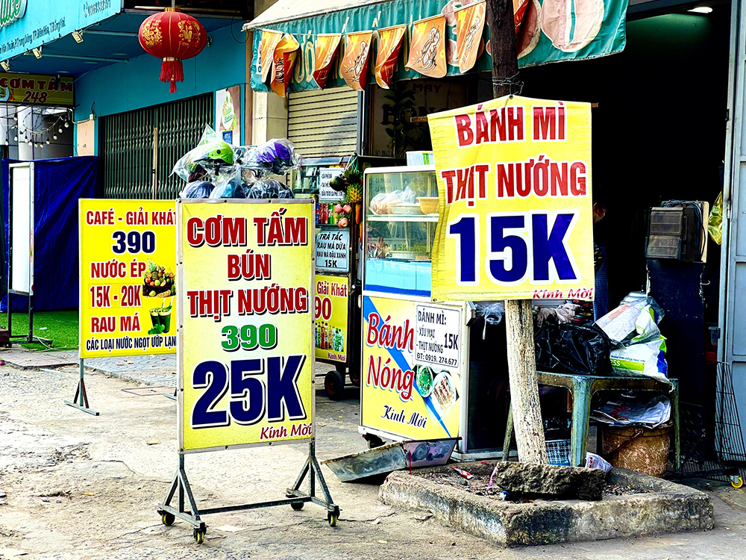
Tình trạng sử dụng "k" thay cho "đ" khi quảng cáo về giá sản phẩm, thực phẩm rất phổ biến. Ảnh: P.Liễu
“Tuy nhiên, thực tế hiện nay trong xã hội đã nảy sinh nhiều cách thể hiện nội dung quảng cáo phản cảm, có tác động tiêu cực về mặt văn hóa nhưng Luật Quảng cáo năm 2012 vẫn chưa kịp thời bổ sung các quy định một cách chi tiết, cụ thể. Điều này sẽ dẫn đến tình trạng khó xử phạt tình trạng “loạn” ngôn ngữ quảng cáo vì thiếu hành lang pháp lý”- luật sư Ngô Văn Định cho biết.
Cũng theo luật sư Ngô Văn Định, việc sử dụng câu từ trong các biển hiệu, bảng quảng cáo là một vấn đề liên quan đến văn hóa của dân tộc, của người làm ra nó. Do đó, không thể thích dùng từ gì, thích viết kiểu gì theo ý mình thì làm. Biển hiệu hay bảng, pano quảng cáo cần được xem như là một nghệ thuật dùng từ, như một phương tiện chuyển tải thông tin, quảng bá sản phẩm hiệu quả đến người tiêu dùng. Do đó, các biển hiệu, bảng quảng cáo khi được trưng ra, ngôn từ thể hiện nội dung cần được sử dụng sao cho hiệu quả nhất, đạt được ý đồ tốt nhất của người muốn quảng bá sản phẩm như: tạo được sự chú ý, sự hấp dẫn và thuyết phục cao nhất đối với người tiêu dùng. Các quảng cáo có thể mang tính hài hước nhưng phải xác thực, độc đáo và thẩm mỹ, đặc biệt là vẫn phải giữ được sự trong sáng của tiếng Việt.
Để lập lại trật tự của hoạt động quảng cáo, hạn chế tình trạng “loạn” ngôn ngữ trên các tấm biển hiệu, bảng quảng cáo, góp phần tạo mỹ quan đô thị, Giám đốc Sở Văn hóa, thể thao và du lịch Lê Thị Ngọc Loan cho biết, việc sử dụng những tấm biển quảng cáo nhằm mục đích cung cấp thông tin, tạo ấn tượng nhằm thu hút khách hàng đối với các đơn vị sản xuất, kinh doanh là điều cần thiết. Tuy nhiên, việc sử dụng từ ngữ trên các biển hiệu, bảng quảng cáo cần được người sử dụng chú ý thực hiện theo đúng quy định của Luật Quảng cáo năm 2021, phù hợp với thuần phong mỹ tục để vừa làm đẹp cửa hàng của mình, vừa tránh vi phạm pháp luật mà vẫn đem lại hiệu quả quảng bá sản phẩm, dịch vụ.
Theo bà Lê Thị Ngọc Loan, thời gian qua ngành thường xuyên đi kiểm tra, nhắc nhở, xử phạt các cơ sở, chủ kinh doanh về việc treo, đặt các biển hiệu, bảng, pano quảng cáo vi phạm quy định về kích cỡ, màu sắc, sử dụng ngôn ngữ nước ngoài không đúng quy định, dùng từ ngữ không phù hợp với thuần phong mỹ tục…
Phương Liễu

